День цветных карандашей!

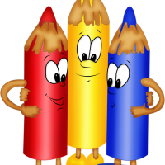

Подготовила: Аракелян Л.С.

Такой необычный праздник как День цветных карандашей отмечается ежегодно 16 марта. Цветной карандаш – это невероятно волшебная вещь, благодаря им можно оформить очень красивое поздравление, изобразить природу, животных и всё – всё, что только нас окружает.

**Немного интересных фактов о карандашах:**

Цветные карандаши начали производить в начале 20 – ого века в подходящем качестве для художников. В связи с появлением книг – раскрасок и ежедневников – раскрасок для взрослых, продажи цветных карандашей выросло втрое.

Набор цветных карандашей есть у каждого мальчишки и девчонки. Да и взрослые частенько за них берутся. Дети обожают рисовать или раскрашивать. Рисовать карандашами не только весело, но и очень полезно, ведь это развивает воображение, моторику и мышцы рук. Цветные карандаши стали активно использовать в арт – терапии и реабилитации.

* Одним обыкновенным деревянным карандашом можно провести линию длиной в 56 км или написать более 40 тысяч слов;
* Самый большой в мире карандаш длиной 12 метров, весит он целых 24 центнера;
* Самый маленький карандаш в мире чуть меньше двух сантиметров;
* Более 14 миллиардов карандашей производится в мире каждый год – этим количеством можно обогнуть нашу планету 62 раза.
* Из одного большого дерева можно сделать приблизительно 300 000 карандашей;
* Подсчитано, что одна буква, написанная карандашом, весит 0,00033 г.



*Сколько же будет весить ваше имя, написанное карандашом?*

*Я подсчитал своё (5 букв) получилось 0,00165 г.*

Все дети обожают рисовать и раскрашивать. Ничем не отличаются дети группы №4. Каждый день в группе выставляются детские рисунки. С помощью цветных карандашей и рисования ребёнок с лёгкостью избавляется от чувства обиды и агрессии.

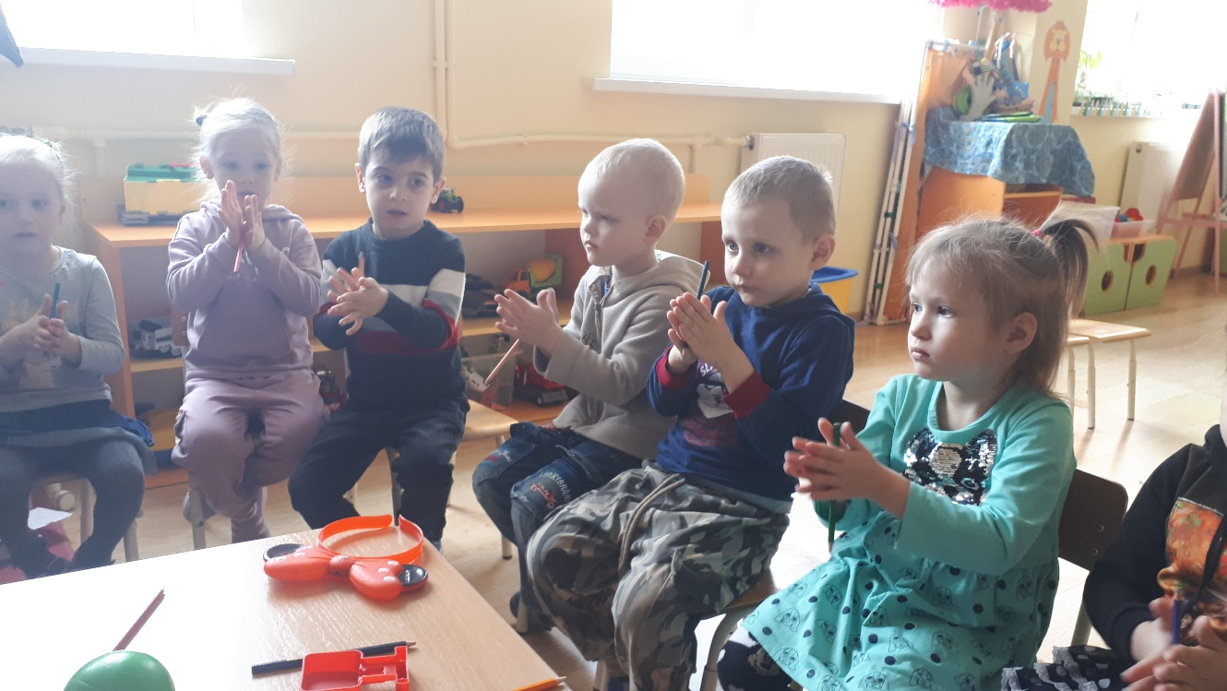16 марта, День цветных карандашей, ребята узнали много интересного: где впервые появились карандаши, кто их изобрёл, узнали, как из основных цветов получить другие цвета. После познавательной части ребята играли в игры «Поле чудес», «Кто быстрее», «Что изменилось», рисовали, раскрашивали, смоделировали цветные объемные карандаши. Для детей этот день прошёл красочно, весело и увлекательно!

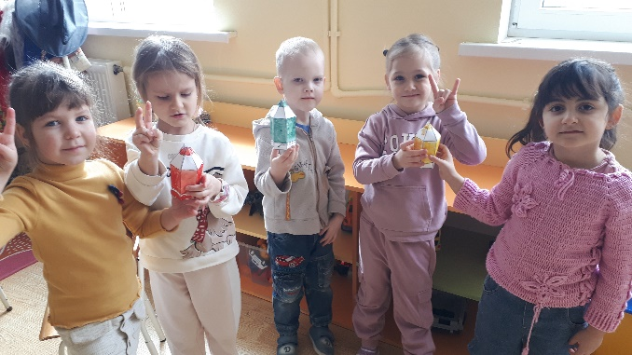 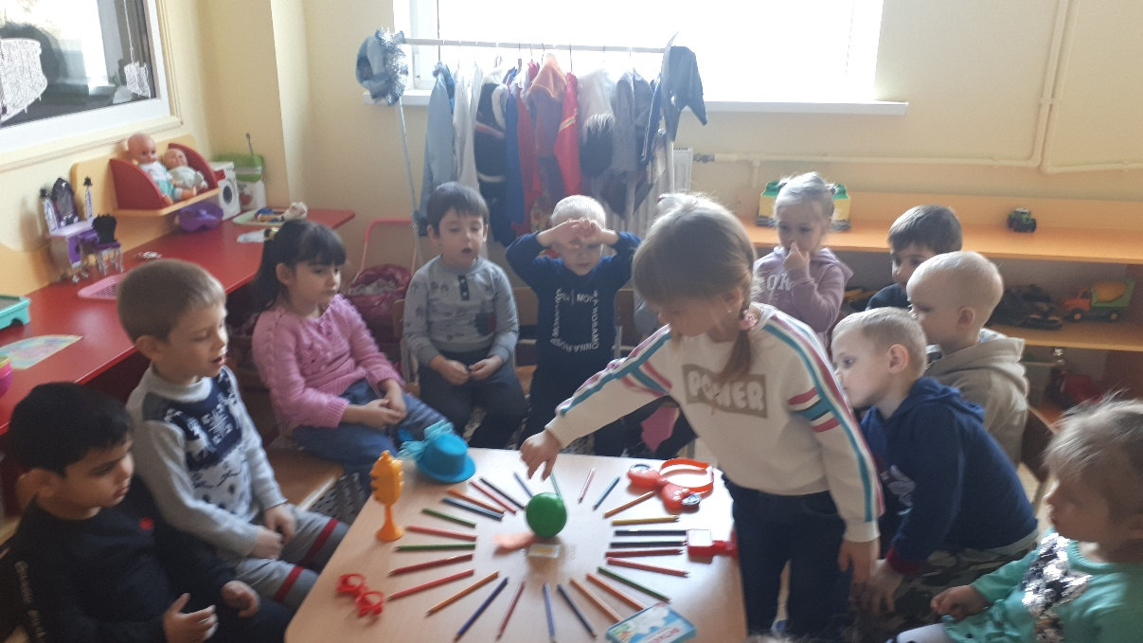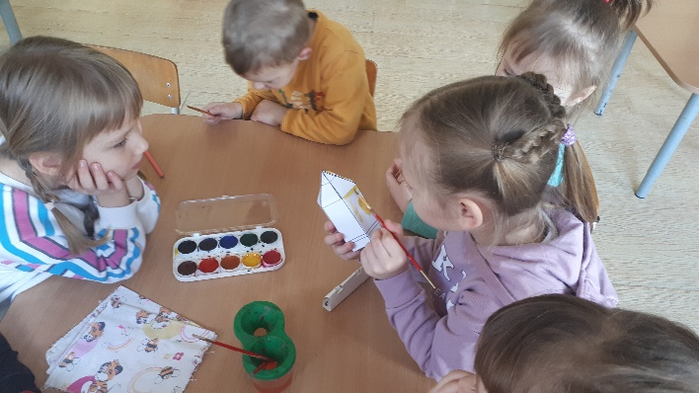

Интернет ресурс: https://www.peremenka31.ru/3994.html